导师端：
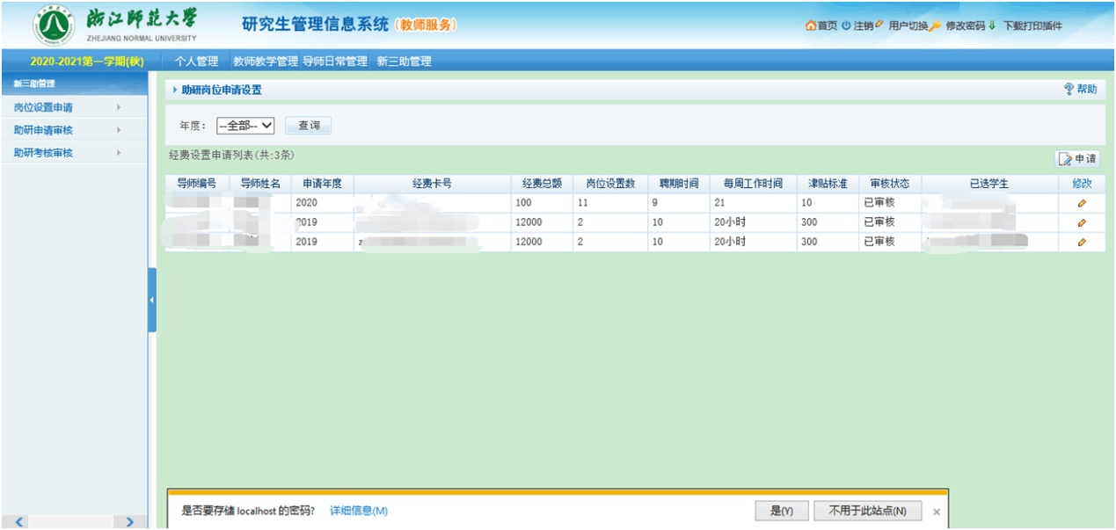
点击“申请”

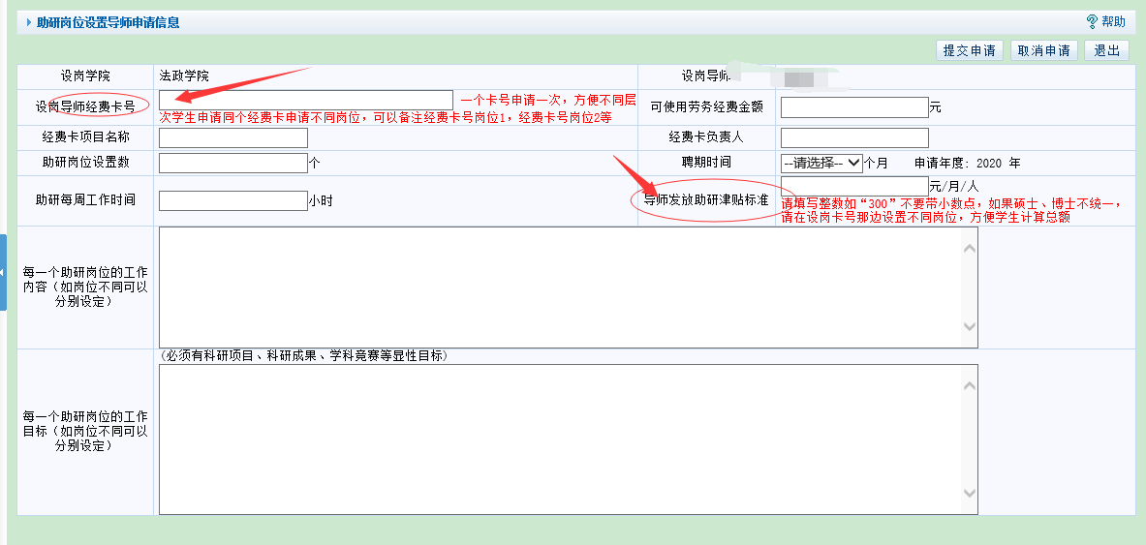特别注意：同一个经费卡号，如果设置不同的岗位，请区分开来（比如：89898989-岗位1，89898989-岗位2等）。

学生端：
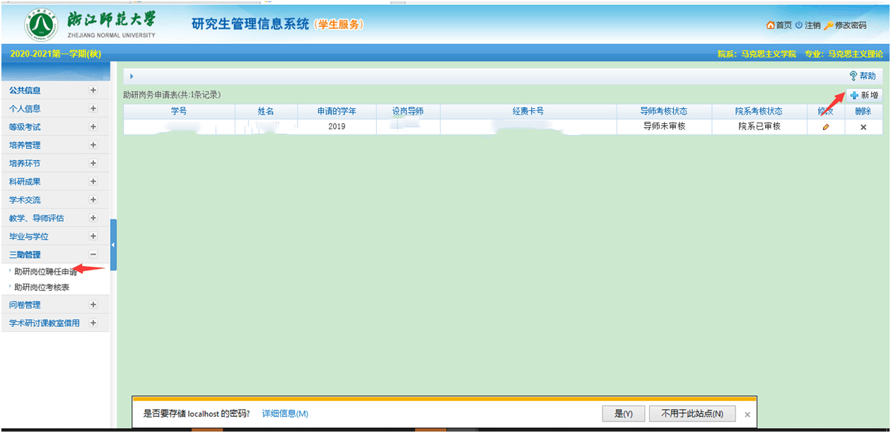
点击 “新增”
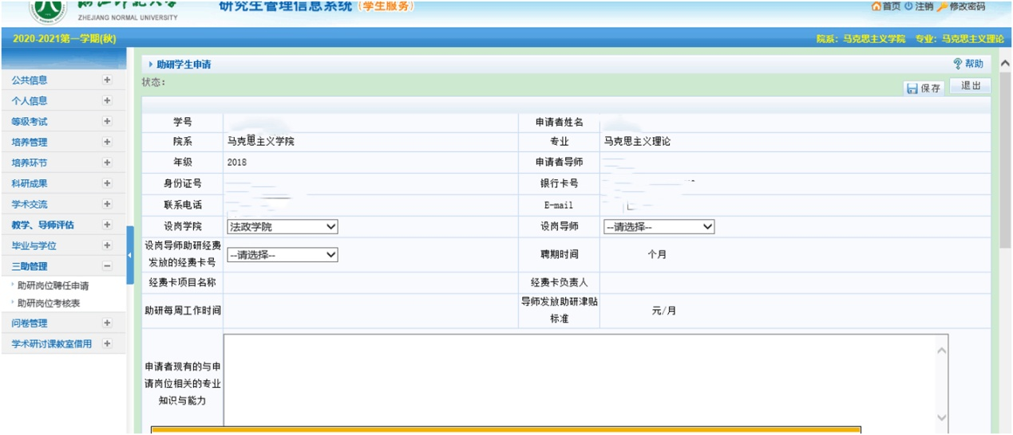
根据设岗学院选择导师，所有岗位信息根据导师设岗内容联动
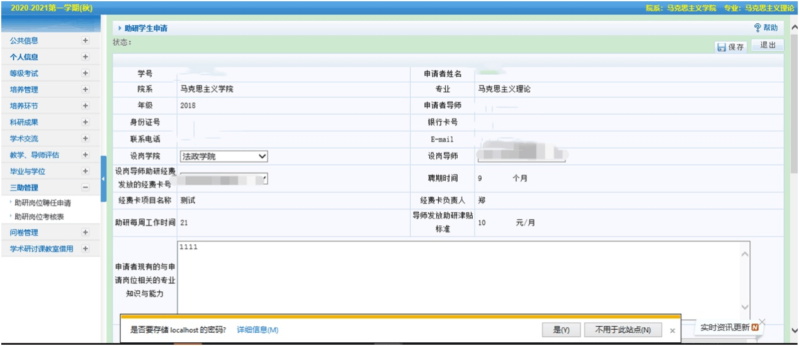
如果设岗导师后续更改了信息，则请根据更改后的信息自行更改。
管理端：
目前导师端申请后学院不需要审核，自动审核成功。但是修改时还是需要学院撤销。
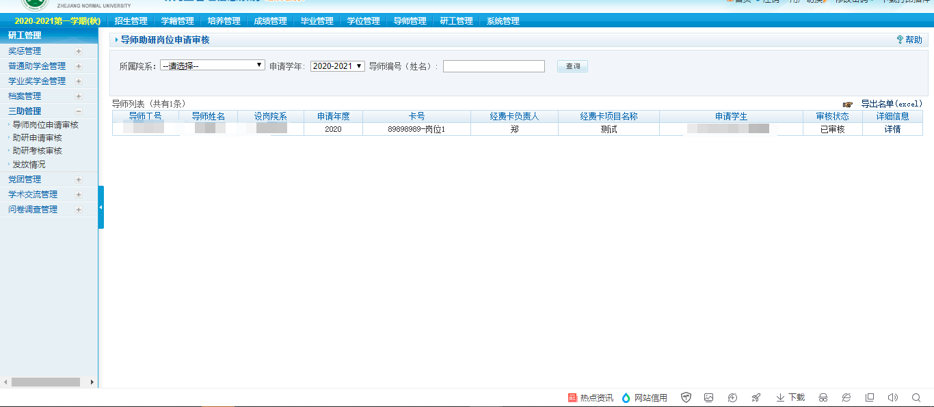
点击“详情”
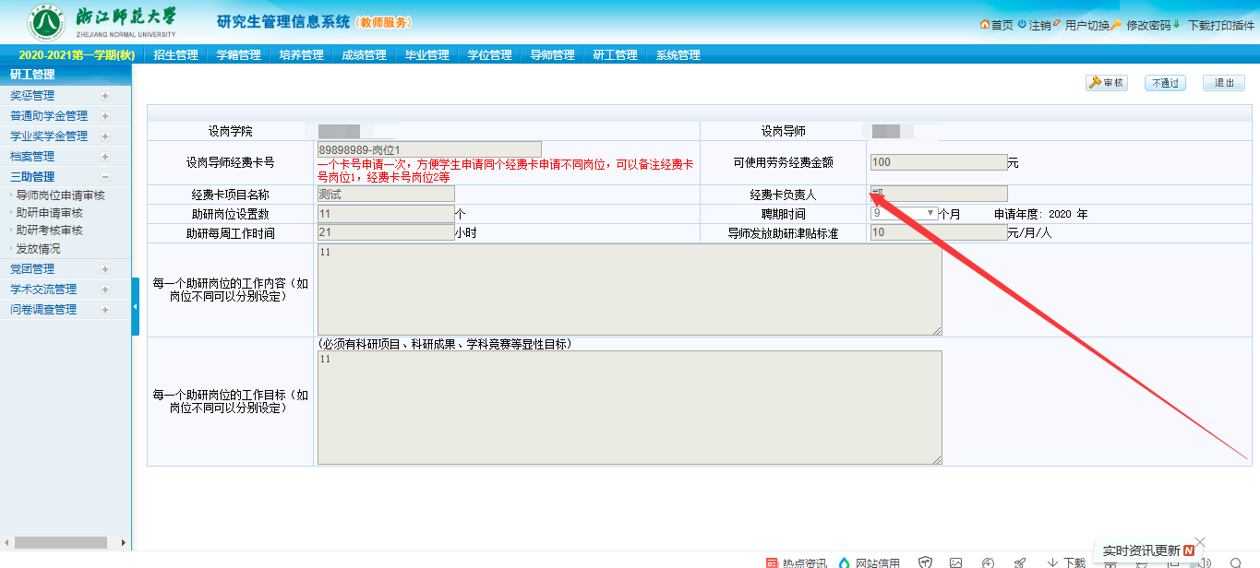
导师申请的内容是不允许管理员修改的，如需修改，点撤销，由设岗导师自行修改。

学生申请需要学院审核
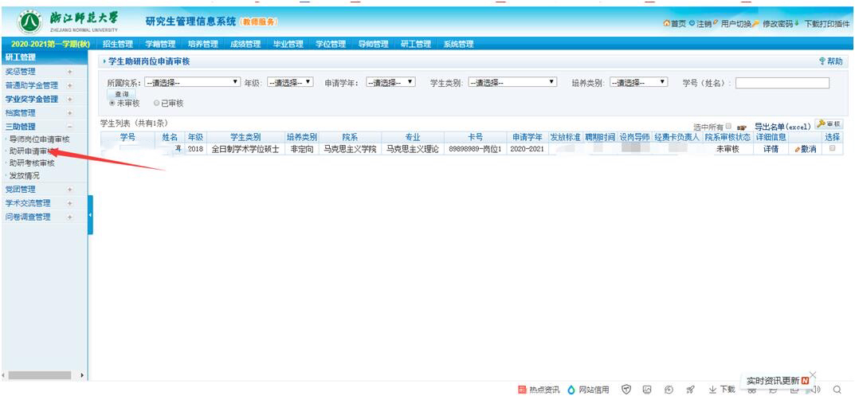
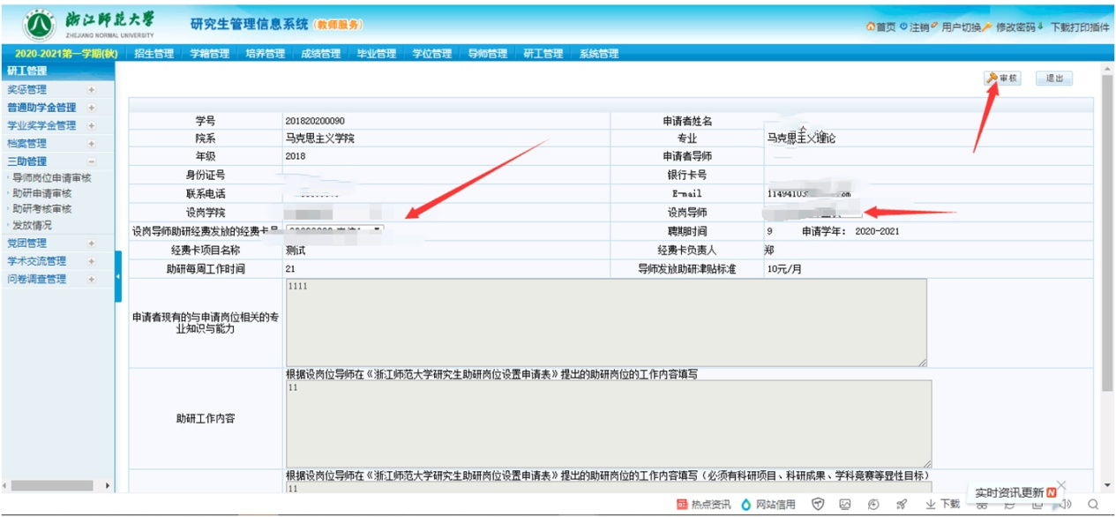
如果导师的设岗信息修改了，请撤销学生的申请，并通知学生自行根据设岗导师的新信息进行修改，不然会造成数据错误（因为提交申请后，导师端信息不会和学生端联动，需手动修改）。或者院系秘书在管理端帮忙修改，确保数据的准确性。

